绝密★启用前 试卷类型：A
2020年汕头市普通高考第一次模拟考试试题
理科综合(生物)试题
本试卷16页，38小题，满分300分，考试用时150分钟。
注意事项：1.答卷前，考生务必将自己的姓名、考生号、考场号和座位号填写在答题卡上。
2.作答选择题时，选出每小题答案后，用2B铅笔把答题卡上对应题目选项的答案信息点涂黑。如需改动，用橡皮擦干净后，再选涂其它答案标号。答案不能答在试卷上。
3.非选择题必须用黑色字迹的钢笔或签字笔作答，答案必须写在答题卡各题目指定区域内相应位置上；如需改动，先划掉原来的答案，然后再写上新答案；不准使用铅笔和涂改液。不按以上要求作答无效。
4.考生必须保证答题卡的整洁。考试结束后，将试卷和答题卡一并交回。

一、选择题：本题共13小题，每小题6分，共78分。每小题给出的四个选项中，只有一项是符合题目要求的。
1.下列有关细胞及化合物的叙述，错误的是
A.蛋白质的合成过程需要核酸的参与，核酸的合成过程也需要蛋白质的参与
B.糖类是细胞的主要能源物质，也是细胞的重要结构物质
C.卵细胞运输营养物质和代谢废物的效率比白细胞的运输效率高
D.虽然细胞核、线粒体、叶绿体都具有双层膜,但它们的通透性是不同的
2.下列有关酶和ATP的叙述，正确的是
A.ATP脱去两个磷酸基团后,形成的物质是某些酶的基本组成单位之一
B.人成熟的红细胞无细胞核和众多的细胞器，所以不能合成ATP
C.无氧呼吸的两个阶段都需要酶的参与，都有ATP产生
D.同一生物体内各种酶的催化条件都相同,其催化效率受温度和pH的影响
3.真核细胞内某基因由5000对脱氧核苷酸组成，其中碱基A占20%。下列说法正确的是
A.该基因中每个脱氧核糖上均连接着1个磷酸和1个含氮碱基
B.该基因的一条脱氧核苷酸链中(C＋G)/(A＋T)为3∶2
C.DNA解旋酶能催化该基因水解为多个脱氧核苷酸
D.该基因由于某种原因丢失3对脱氧核苷酸，则发生的变异属于染色体变异
4.工作在第一线的医护人员采取多种措施，全力救治重症的新冠肺炎患者，挽救了许多患者 的生命。下列有关措施与其生物学原理的对应关系中正确的是
A.利用呼吸机等设备提高患者的血氧水平——有氧呼吸各个阶段都需要氧气参与
B.为患者提供更多的营养物质——免疫系统的结构与功能增强需要消耗有机物和能量
C.将新冠肺炎康复者的血浆输入患者体内——康复者血浆中含有B细胞
D.增强患者战胜疾病的信心——大脑皮层中有免疫调节中枢
5.“绿水青山就是金山银山”是社会主义生态文明重要的价值观、发展观。下列有关生态方面的叙述正确的是
A.自然保护区的功能是接纳各地迁移和捕来的野生动物并加以保护
B.定期焚烧落叶，有利于促进物质循环，加快土壤中微生物的繁殖
C.利用性引诱剂改变种群的性别比例，可降低害虫的种群密度
D.许多野生生物的使用价值目前还不清楚,说明生物多样性具有间接价值
6.果蝇的红眼对白眼显性，有关基因位于X染色体上。人为地将相同数量的纯合红眼雌果蝇和白眼雄果蝇（亲本）培养在同一环境中，若交配只发生在同一世代的雌雄个体之间且是随机的，同时不考虑突变因素，那么，下列有关叙述中正确的是
A.亲本中红眼基因频率和白眼基因频率相同
B.F₂的雌果蝇基因型相同，表现型不同
C.白眼雌果蝇最先出现在F₃，这是基因重组的结果
D.F₂和F₃的雄果蝇都能产生3种基因型的配子
二、非选择题：共174分，包括必考题和选考题两部分。第22题~第32题为必考题，每个试题考生都必须做答。第33题~第38题为选考题，考生根据要求做答。
(一)必考题：共129分。
29.（10分）
研究人员在水分充足的条件下测得某高等绿色植物一天内光合作用强度曲线,根据曲线回答下列问题：
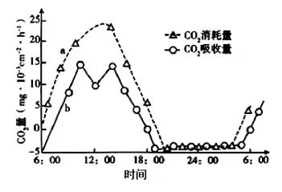

（1）曲线a、b对应的数值分别用m、n表示，请用m、n和呼吸作用速率r列出三者的数量关系： 。
（2）7:00—10:00曲线a上升,影响因素主要是 。
（3）10:00—12:00曲线a继续上升，但曲线b却下降。曲线b下降的原因是
。
（4）图中所示时间中， 有机物的积累量最大，从控制温度的角度出发，可以通过
的措施提高该植物的有机物量。
30.（9分）
下图表示人体神经系统对排尿的控制,其中尿道内、外括约肌都是一种环形肌肉,逼尿肌分布于膀胱壁。请据图回答：
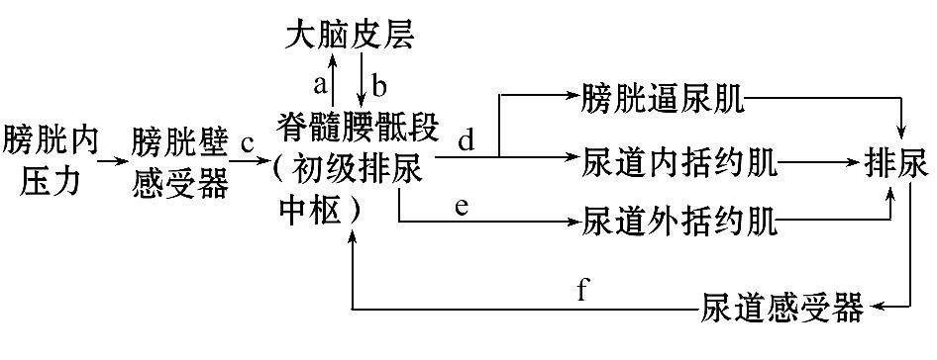
（1）当膀胱充盈后,人会产生尿意,请用箭头和图中必要文字、字母表示产生尿意的神经传导途径： 。某人受到惊吓后出现了尿失禁,原因是 。
（2）当尿液进入尿道后,尿道感受器兴奋,兴奋传入初级排尿中枢,进一步加强排尿中枢的活动,这是一种 (填“正反馈”或“负反馈”)调节。
（3）尿崩症是指肾小管重吸收水的功能障碍而引起的一种病症，其主要症状是尿量显著增多。试结合所学知识，推测其可能致病机理是① ；② 。
31.（9分）
如图表示某草原生态系统中的食物网，回答下列问题。
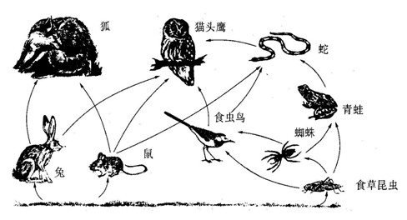
（1）要想研究草原生态系统的生物群落，首先要分析该群落的 。
（2）在该食物网的生物中，营养级最高的是 ，食虫鸟和蜘蛛的关系是 。
（3）生态学家建议，在放牧强度较大的草原，要采取措施促进优质牧草生长，同时控制鼠类和植食性昆虫的种群密度。从能量流动的角度看，其目的是 。
（4）为处理好人口、资源、环境的关系，走可持续发展发展道路，我国政府明确提出退耕还林、退牧还草。“退耕还林，退牧还草”的过程属于 演替，理由是 。
32.（11分）
某高等植物其花色受两对同源染色体上的基因控制，其中一对染色体上的相关基因为A、a，另一对染色体上的相关基因有B^{n}、B、b三种，该植物花色表现型与基因组成的对应关系如下表所示。
表现型 | 黄花 | 红花 | 紫花 | 白花
基因组成 | A_B^{n}_ | A_B_ | A_bb | aa__
现用开红花植株和开紫花植株杂交，子代中出现了开黄花和开白花的植株。不考虑突变，请回答下列问题：
（1）基因B^{n}、B、b的显隐性关系是 。
（2）亲代红花植株和紫花植株的基因型 ，其中该红花植株可以产生4种基因型配子的原因是 。
（3）现有该植物的各种花色的纯合植株，如何通过一次杂交实验确定上述杂交子代中某一白花植株的基因型，请写出实验设计思路，并预期实验结果得出结论。
。

(二)选考题：共45分。请考生从给出的2道物理题、2道化学题、2道生物题中每科任选一题做答，并用2B铅笔在答题卡上把所选题目题号后的方框涂黑。注意所做题目的题号必须与所涂题目的题号一致，在答题卡选答区域指定位置答题。如果多做，则每学科按所做的第一题计分。
37.〔生物—选修1：生物技术实践〕(15分)
食品安全是关系到千万人健康和生命的大事，为检测某食品厂生产的果汁中总菌量和大肠杆菌量是否超标，常采用微生物培养的方法，下表为培养细菌常用的培养基配方，请回答下列问题：
牛肉膏 | 蛋白胨 | NaCl | 琼脂 | 蒸馏水
5.0g | 10.0g | 5.0g | 20.0g | 定容至1000mL
（1）该培养基是 （填“固体”或“液体”）培养基。培养基中的蛋白胨主要为细菌的生长提供 等营养。培养基制备好以后，在接种前通常需要检测其是否被污染，检测方法是 。
（2）应用 法进行接种，该方法是通过统计平板上的菌落数来推测样品中的活菌数，其原理是 。
（3）培养一定时间后，对 进行计数，以得出总菌量的数据，若要得到大肠杆菌量的数据，应该在配制培养基时向培养基中加入 试剂。
38.〔生物——选修3：现代生物科技专题〕（15分）
以广东科学家领衔的国际研究团队历时四年，利用基因编辑技术（CRISPR/Cas9）和体细胞核移植技术，成功地将亨廷顿舞蹈病基因（HTT基因）导入猪的受精卵中，从而培育出首例患亨廷顿舞蹈病转基因的猪，精准地模拟出人类神经退行性疾病，标志我国大动物模型研究走在了世界前列。具体操作过程如图。
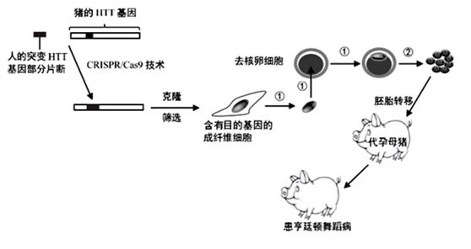

（1）利用基因编辑技术，将人突变的HTT基因插入到猪的内源性HTT基因的表达框中，可能用到的基因工程工具酶有 。目的基因能否在成纤维细胞中稳定遗传的关键是 。
（2）欲获取单个的成纤维细胞，需用 酶处理猪的相应组织，放置于混合气体培养箱中培养，其中CO₂的主要作用是 。 过程①得到去核卵细胞普遍采用 的方法。
（3）为获得更多的患亨廷顿舞蹈病猪，可在胚胎移植前对胚胎进行 ，若操作对象时囊胚阶段的胚胎，要注意 。
（4）比起果蝇、线虫、小鼠，猪作为人类疾病模型的优势有 。
2020年汕头市普通高考第一次模拟考试试题
理科综合(生物)试题非选择题答题纸

注意事项：1．本答题纸共2页，请用黑色签字笔或黑色钢笔将答案直接写在答题纸上。
2．答卷前将密封线内的项目填写清楚。

以下为非选择题答题区，必须用黑色签字笔或黑色钢笔在指定的区域作答，否则答案无效。
（一）必考题：
29. (除说明外，每空2分，共10分)
(1) 。 (2) (1分）。
(3)
(3分）。
(4)
30.(除说明外，每空2分，共9分)
(1) 。
。
(2) (1分)
(3)①
②
31.（除说明外，每空2分，共9分)
(1)
(2) (1分）， (1分）。
(3) 。
(4) (1分)，
。
32.(除说明外，每空2分，共11分)
(1)
(2) (1分)
。
(3)实验思路：

预期实验结果和结论

（4分）

（二）选考题：请考生从给出的37、38两题中任选一题作答，并用2B铅笔在答题卡上把所选题目题号涂黑，注意选做题目的题号必须与所涂题号一致，如果多选，则按所做的第一题计分。
我所选择的题号是：
37
38

,

2020年汕头市普通高考第一次模拟考试试题
理科综合(生物)答案及评分细则

- 选择题：每题6分，共36分。
题 号 | 1 | 2 | 3 | 4 | 5 | 6
答 案 | C | A | B | B | C | D

二、非选择题：
29.(除说明外，每空2分，共10分）
(1) n=m－r（或m=n+r或m-n=r）(2分)
(2)光照强度（或光强或光照）(1分)
(3)温度升高，呼吸速率和总光合速率均增大，而呼吸作用速率增大幅度大于总光合速率 增大幅度（2分），导致净光合速率下降（1分） (共3分)
或: 因为真光合速率（或a曲线）增大趋势变缓，而呼吸速率增大更加明显(2分)，导致净光合速率下降(1分)
(4）18:00(2分) 夜间适当降低温度以减少呼吸作用消耗有机物（或通过调控温度抑 制呼吸酶活性，以减少呼吸作用消耗有机物，或白天适当控制温度使净光合速率最大以增加有机物的积累量）(2分)
30.(除说明外，每空2分，共9分)
(1)膀胱壁感受器→c→脊髓腰骶段(或初级排尿中枢)→a→大脑皮层（或：膀胱内压力→膀胱壁感受器→c→脊髓腰骶段(或初级排尿中枢)→a→大脑皮层→产生尿意）（漏答一个扣1分，扣完为止；出现错误直接0分）
大脑失去了对脊髓反射活动的控制（或大脑皮层高级中枢失去了对脊髓初级排尿中枢的控制，或大脑皮层高级中枢对脊髓初级排尿中枢的控制能力减弱，或大脑皮层对脊髓的控制异常）
(2)正反馈(1分)
(3)抗利尿激素分泌不足 肾小管细胞表面缺乏相应受体（或肾小管细胞对抗利尿激素作用的敏感性下降，或抗利尿激素无法发挥作用，或肾小管壁细胞上的水通道蛋白异常）(答案合理即可得2分)。若答原尿渗透压过高（可得1分）
31.(除说明外，每空2分，共9分)
(1)物种组成（若答丰富度可得1分）
(2)猫头鹰(1分) 捕食和竞争(1分)
(3)使能量尽可能地流向对人类最有益的部分（或调整能量流动关系，使能量持续高效的流向对人类最有益的部分）
(4)次生(1分) 该群落演替是在土壤条件基本保留，甚至还保留了植物的种子或其他繁殖体的地方发生的（或该群落演替具备一定的土壤条件）。若答该群落演替具备一定的起始条件可得1分）
32.(共11分)
(1)B对B^{n}、b为显性，B^{n}对b为显性(2分) （答对一种显隐关系得1分）
或显隐顺序为：B-B^{n}-b（2分） 或B﹥B^{n}﹥b（2分）
(2)AaBB^{n}、Aabb （1分) 该红花植株为双杂合子（1分），且在减数分裂形成配子过程中，同源染色体上的等位基因彼此分离，非同源染色体上的非等位基因自由组合（1分）（或其他合理答案） (2分)
或：该红花植株基因型为AaBB^{n}（1分）且两对基因位于非同源染色体上，遵循基因自由组合定律（1分）
或：该红花植株为双杂合子，且控制花色的两对基因位于两对同源染色体上，故减数分裂可以产生4种配子
(3)实验思路①：
让该白花植株株与（多株）紫花（纯合）植株杂交，观察子代的表现型(2分)
预期结果和结论：
若子代中出现开黄花植株，则该白花植株的基因型为aaB^{n}b（2分)
若子代中出现开红花植株，则该白花植株的基因型为aaBb(2分)
实验思路②：
让该白花植株与(多株)紫花(纯合)植株杂交，观察并统计子代的表现型及比例(2分)
预期结果和结论：
若子代中开黄花植株：开紫花植株=1：1，则该白花植株的基因型为aaB^{n}b（2分)
若子代中开红花植株：开紫花植株=1：1，则该白花植株的基因型为aaBb(2分)
实验思路③：
让该白花植株与(多株)黄花(纯合)植株杂交，观察并统计子代的表现型及比例(2分)
预期结果和结论：
若子代均为开黄花植株，则该白花植株的基因型为aaB^{n}b（2分)
若子代中开红花植株：开黄花植株=1：1，则该白花植株的基因型为aaBb(2分)
37.(除说明外，每空2分，共15分)
(1)固体(1分) 氮源、碳源(和维生素)(只答1个得1分，得2分必须同时答氮源和碳源)
将未接种的培养基（1分）在适宜的温度下放置适宜的时间（1分），观察培养基上是否有菌落形成（1分）(共3分)
或：将空白的培养基在适宜条件下放置一段时间(2分)，观察是否形成菌落(1分)(共3分)
或：以未接种（空白）培养基为对照（1分），观察是否形成菌落（1分）(共2分)
(2)稀释涂布平板（错别字不得分） 当样品的稀释度足够高时（1分），培养基表面生长的一个菌落（1分），来源于样品稀释液中的一个活菌（1分）(共3分) （答出1点得1分）
(3)培养基中的菌落（或平板上的菌落） 伊红和美蓝
38.(除说明外，每空2分，共15分)
(1)限制酶和DNA连接酶（1个1分，出现错误0分） 目的基因是否插入成纤维细胞的染色体DNA（或细胞核DNA）
若答：将目的基因成功导入成纤维细胞的细胞核，可得1分
(2)胰蛋白(胶原蛋白）(1分) 维持培养液的pH 显微操作
(3)胚胎分割 将内细胞团均等分割
(4)猪的内脏构造、大小、血管分布与人类极为相似（或猪的身体结构与人类更为相似）
或：猪的内部生理结构与人的相似度更高，研究结果更有说服力
或：猪与人类的亲缘关系更近，相似程度更大

